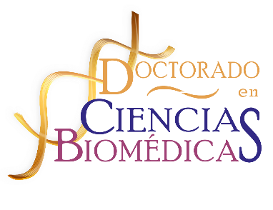 

Cd. Universitaria, Cd.Mx, a 25 de abril de 2023.

Comité Académico

Doctorado en Ciencias Biomédicas, UNAM

P r e s e n t e.

ASUNTO **Solicitud de reincorporación al Programa de Posgrado en Ciencias Biomédicas**

Solicito al Comité Académico me autorice la reincorporación al programa de doctorado dentro del Posgrado en Ciencias Biomédicas para llevar a cabo las tareas que aún me hacen falta para completar el compromiso adquirido con ustedes. Cabe aclarar que anteriormente solicité la suspensión de estudios, debido a un cuestionamiento de mi propia vocación, me surgieron dudas acerca del papel que estaba llevando a cabo como biólogo e investigador, por lo que comprendí que lo que tenía qué hacer era tomar espacio para reflexionar y pensar, sin embargo, al pasar cuatro años de alejamiento, dedicación a las bases fundamentales que me hacían falta, como son; la paciencia, disposición para la lectura y, sobre todo, la exploración y observación de la naturaleza en su realidad presente; surgió la necesidad de terminar con este compromiso que tengo con la naturaleza, la sociedad, las instituciones y conmigo misma.

Aún tengo varios textos por desarrollar en el proceso que ha transcurrido y que son de gran importancia porque ellos, que son un artículo científico y la tesis, forman parte crucial en el compartir las ideas que son de todos, siendo, dichos textos aquellos con los que lograré desarrollar y comprobar que es trascendental lo que cada uno de nosotros tiene para aportar al espíritu colectivo, a su vez, como ustedes bien saben, son requisitos indispensables para que el proceso del programa doctoral llegue a su debida consecución. Empero, lo que he conseguido acumular como son: los créditos, el nivel de ingles solicitado, el examen de candidatura aprobada, forman parte de los avances que sí existen y que forman parte de ya un camino recorrido.

Atentamente:

